

本科毕业论文（设计）

需求规格说明书

|  |  |
| --- | --- |
| **学 生 姓 名** | **唐建国** |
| **学号** | **2020131040** |
| **专业** | **区块链工程** |
| **年级班级** | **2020级201班** |
| **指导教师** | **高琳** |
| **所在学院** | **区块链产业学院** |
| **提交日期** | **2024年1月5日** |

2024 年 3 月

成都信息工程大学 区块链产业学院

目录

本科毕业论文（设计） 1

需求规格说明书 1

目录 I

1 引言 4

1.1 编制目的 4

1.2 范围 4

1.3 预期的读者和阅读建议 5

1.4 术语和缩略语 6

1.5 文档约定 6

1.6 参考文件 7

2 项目概述 7

2.1 目标 7

2.2 范围 8

2.3 用户的特点 9

2.4 假定条件和约束限制 9

2.5 运行环境 10

2.5.1 硬件环境 10

2.5.2 软件环境 11

3 业务分析 12

3.1 组织机构结构分析 12

3.2 业务流程分析 13

4 用户需求 13

4.1 总体功能 13

4.1.1 系统功能框图 13

4.1.2 总体功能分类描述 14

4.2 子系统1 15

4.2.1 业务流程 15

4.2.2 功能描述 15

4.3 子系统2 16

4.3.1 业务流程 16

4.3.2 功能描述 16

4.4 子系统3 18

4.4.1 业务流程 18

4.4.2 功能描述 18

4.5 子系统4 19

4.5.1 业务流程 19

4.5.2 功能描述 20

5 数据描述 20

5.1 数据流程图 20

5.2 数据字典 20

6 功能需求 21

6.1 功能需求总述 21

6.1.1 功能需求总表 21

6.1.2 角色、权限需求 24

6.2 功能需求 学分管理 25

6.2.1子功能1名称: 学生注册与身份验证 26

6.2.2子功能2名称: 学分申请提交 26

6.2.3子功能3名称: 学分审核与记录 27

6.2.4子功能4名称: 学分查询与验证 27

7 非功能需求 28

7.1 性能需求 28

7.1.1 数据处理能力 28

7.1.2 时间特性 29

7.2 安全保密需求 29

7.2.1 用户身份认证与访问控制 29

7.2.2 数据安全 30

7.2.3 主机系统（操作系统）的安全 30

7.2.4 网络与通信安全 30

7.2.5 应用系统安全 30

7.3 扩展性需求 31

7.3.1 功能扩展 31

7.3.2 应用需求支持 31

7.4 稳定性需求 32

7.4.1 出错机率 32

7.4.2 性能劣化趋势 32

7.4.3 异常情况处理 32

7.4.4 容灾与备份 32

7.4.5 运行监控与维护 32

7.5 部署需求 32

7.5.1 部署模式 32

7.5.2 硬件和网络要求 33

7.5.3 环境要求 33

7.5.4 安全需求 33

8 界面要求 33

8.1 图形要求 33

8.2 报表格式 34

8.3 其他 35

# 引言

## 编制目的

1. 描述系统的功能需求：明确系统需要实现的功能，包括学生注册与身份验证、学分申请提交、教师审核学分申请、学分记录上链、学分查询与验等方面的需求。这有助于确保开发团队对系统功能的理解一致，并为系统的设计和实现提供明确的指导。

2. 确定系统的非功能需求：除了功能需求外，需求规格说明书还应明确系统的非功能需求，如性能要求、安全要求、可用性要求、可扩展性要求和用户界面要求等。这些非功能需求对于系统的设计和实现都有重要的影响，因此编制目的是确保这些需求被充分考虑和满足。

3. 促进利益相关者之间的沟通和理解：通过编写需求规格说明书，可以促进项目团队、高校管理方、学生和教师等利益相关者之间的沟通和理解。明确系统需求，帮助各方对系统的期望和目标达成一致，减少误解和偏差，确保系统开发的方向正确。

4. 作为合同和协议依据：需求规格说明书通常与项目合同或协议相关联，作为双方共同认可的规范和约束条件。编制目的是确保需求规格说明书能够作为双方之间的合同和协议依据，明确双方的责任和义务。

5. 支持系统测试和验证：需求规格说明书可以作为测试团队进行系统功能验证和验收测试的依据。明确系统需求，有助于测试团队制定测试计划和测试用例，验证系统是否符合预期的功能和性能要求。

6. 支持系统的变更管理：随着项目的进展和需求的变化，系统的需求可能会发生变化。编制目的是确保需求规格说明书能够支持系统的变更管理，当需求发生变化时，能够准确记录变更，并指导相应的系统设计和实现工作。

## 范围

假设我们将该区块链应用系统命名为"学分链"，下面是一个示例，说明《面向高校学分认证的区块链应用系统设计与实现需求规格说明书》的范围：

1. 软件产品标识：学分链

2. 软件产品的功能和目标：

- 功能：学分链将提供学生注册与身份验证、学分申请提交、学分审核与记录、学分查询与验证等功能。它将通过区块链技术实现学分认证的安全、透明和可信赖。

- 目标：学分链的目标是提高高校学分认证的效率和准确性，减少学分认证过程中的纠纷和不确定性。它旨在为学生、高校管理方和用人单位提供一个可靠的学分认证平台，提升学生的就业竞争力。

3. 软件产品的排除范围：学分链不涉及课程管理、学生选课等功能。它专注于学分认证的过程和信息管理，而不涉及其他教务管理功能。

4. 相关利益、目的和最终目标的精确描述：

- 利益相关者：高校管理方、学生、教师和用人单位。

- 目的和最终目标：

- 提高学分认证的透明度：学分链旨在提供一个透明的学分认证平台，使学生和用人单位能够准确了解学生的学分情况。

- 减少学分认证的纠纷：通过学分链记录学分的申请、审核和认证过程，可以减少学分认证中可能出现的争议和纠纷。

- 提升学生就业竞争力：学分链的存在可以为学生提供一个可信赖的学分认证证明，帮助他们在就业市场上展示自己的学术成绩和能力。

5. 与高层次说明的一致性：本节的描述与系统的需求规格说明书中的其他章节和描述相一致。例如，在后续章节中，需求规格说明书将详细描述学生注册与身份验证的具体要求、学分申请提交的流程、学分审核与记录的规则等，这些描述与本节的功能和目标保持一致。

## 预期的读者和阅读建议

当涉及到面向高校学分认证的区块链应用系统设计与实现的需求规格说明书时，以下是一些针对不同读者的举例说明和建议：

1. 开发人员：

- 阅读建议：开发人员应全面阅读文档，重点关注功能需求、数据模型和接口规范等章节。

- 示例说明：开发人员可以查看功能需求章节中的具体功能列表和描述，以了解系统需要实现的各项功能。他们还可以参考数据模型和接口规范章节，以了解系统的数据结构和与其他系统的交互方式。

2. 项目经理：

- 阅读建议：项目经理应全面阅读文档，特别关注需求概述、项目目标和范围等章节。

- 示例说明：项目经理可以仔细阅读需求概述章节，了解系统的整体需求和目标。此外，他们还可以参考项目目标和范围章节，以获得对项目的规划和组织方面的理解。

3. 用户：

- 阅读建议：用户应重点关注用户需求和功能需求等章节，以了解系统对他们的影响和使用方式。

- 示例说明：对于学生用户，他们可以查看用户需求章节，了解系统如何简化学分认证的流程，并提供方便的学分查询和验证功能。对于高校管理方和用人单位用户，他们可以查看功能需求章节，了解系统如何提供可信赖的学分认证证明。

4. 测试人员：

- 阅读建议：测试人员应仔细阅读功能需求、非功能需求和测试需求等章节，以了解系统需求并制定相应的测试计划。

- 示例说明：测试人员可以参考功能需求章节中的功能列表和描述，以设计测试用例并验证系统的功能是否符合需求。此外，他们还可以查看非功能需求和测试需求章节，了解系统的性能、安全和可靠性要求，并相应地进行测试。

5. 文档编写人员：

- 阅读建议：文档编写人员应全面阅读文档，与需求分析人员和项目经理进行沟通，确保准确理解系统需求。

- 示例说明：文档编写人员可以参考需求描述章节，以获取系统需求的详细描述。他们应使用清晰、简洁的语言，并结合适当的图表和示例，将需求清晰地记录在需求规格说明书中，以便读者能够准确理解系统需求。

## 术语和缩略语

表1‑1 术语和缩略语

|  |  |
| --- | --- |
| **术语、缩略语** | **解 释** |
| 区块链 | 一种分布式的、去中心化的数据库技术，以区块的形式存储数据，并使用密码学方法确保数据的安全和可信度 |
| 学分认证 | 对学生所修课程和取得成绩进行验证和确认，以确保学生获得的学分的真实性和有效性 |
| 高校 | 指高等教育机构，如大学、学院等 |
| 学分 | 衡量学生学业成果的计量单位，通常与课程学时和学习成绩相关 |
| 高校管理方 | 负责管理和运营高校的组织或个人，包括学校行政部门和教务部门等 |
| 用人单位 | 招聘和雇佣毕业生的组织或企业 |
| DApp | 去中心化应用（Decentralized Application）的缩写，指基于区块链技术构建的应用程序 |
| PoW | 工作量证明（Proof of Work）的缩写，是一种用于区块链共识算法的机制，要求节点通过解决复杂的数学问题来验证交易和创建新的区块 |
| PoS | 权益证明（Proof of Stake）的缩写，是一种用于区块链共识算法的机制，要求节点根据其持有的加密货币数量来选择下一个区块的创建者 |
| API | 应用程序编程接口（Application Programming Interface）的缩写，指软件系统中不同组件之间进行交互的接口 |
| UI | 用户界面（User Interface）的缩写，指用户与软件系统进行交互的可视化界面 |

## 文档约定

1. 文档结构：

- 需求规格说明书按照以下结构组织：引言、需求概述、功能需求、非功能需求、数据需求、接口需求、安全需求、测试需求、术语和缩略语、文档约定、参考文献等章节。

- 每个章节按照相应的编号进行标识，例如1.5表示本章的第5小节。

2. 术语定义：

- 术语和缩略语的定义将在1.4术语和缩略语章节中提供，以确保读者对特定术语的理解一致性。

- 需要进一步解释或澄清的术语将在其首次出现时进行定义或解释。

3. 命名约定：

- 系统中各个组件、功能和接口的命名将遵循一致的命名约定，以提高代码的可读性和可维护性。

- 常用的命名约定可以包括使用驼峰命名法、使用有意义的名称等。

4. 标注约定：

- 在文档中，可能会使用不同的标注约定来强调特定的要点或信息。例如，使用粗体、斜体或下划线来突出显示关键词或术语。

5. 参考文献：

- 如果有引用其他文献或参考资料的情况，将在文档的末尾提供一个参考文献列表，包括文献的作者、标题、出版年份等信息。

## 参考文件

1. 学术论文和研究报告：

- "Blockchain Technology in Education: A Systematic Literature Review"，作者：Liu, C., et al.

- "Design and Implementation of a Blockchain-based System for Academic Credential Verification"，作者：Wu, J., et al.

- "Blockchain for Education: Lifelong Learning Passport"，作者：Pop, C.

2. 标准和规范：

- IMS Global Learning Consortium，"Open Badges Specification"，https://www.imsglobal.org/openbadges

- W3C Credentials Community Group，"Verifiable Credentials Data Model 1.0"，https://www.w3.org/TR/vc-data-model/

- ISO/IEC 27001，"Information technology — Security techniques — Information security management systems — Requirements"，国际标准化组织/国际电工委员会

3. 区块链平台和框架文档：

- Ethereum官方文档，https://ethereum.org/

- Hyperledger Fabric官方文档，https://hyperledger-fabric.readthedocs.io/

- Corda官方文档，https://docs.corda.net/

4. 相关法规和政策文件：

- "Guidelines for the Use of Blockchain in Education"，教育部（中国）

- "General Data Protection Regulation (GDPR)"，欧洲联盟

# 项目概述

## 目标

本项目旨在设计和实现一个面向高校学分认证的区块链应用系统，以提供可靠、透明和安全的学分认证服务。该系统将利用区块链技术和智能合约来改进和简化学分认证过程，以满足以下目标：

1. 提高学分认证的透明性：通过区块链的分布式账本和可追溯性特性，学分认证过程将变得透明可验证。学生、教师和学校管理人员可以轻松查看和验证学分认证记录，确保其真实性和准确性。

2. 简化学分认证流程：利用智能合约和自动化机制，该系统将简化学分认证流程，减少繁琐的人工操作和纸质文档的使用。学生可以通过系统提交学分申请，教师可以审批学分，并将认证结果存储在区块链上，实现高效的学分认证流程。

3. 提升学分认证的安全性：区块链的去中心化和加密特性将增强学分认证的安全性。学分认证记录将被加密和存储在区块链上，防止篡改和伪造。同时，系统将采取适当的身份验证和访问控制措施，确保只有授权人员可以访问和修改学分认证数据。

4. 支持跨学校的学分认证：该系统将支持不同高校之间的学分认证互认。学生可以在不同高校之间转移学分，并获取相应的学分认证记录。这将提供更大的灵活性和便利性，促进学生的学习和发展。

## 范围

本项目旨在设计和实现一个面向高校学分认证的区块链应用系统，涵盖以下需求范围和简单的功能描述：

1. 用户管理：

- 学生用户：注册学生账户，登录系统，查看个人学分认证记录，提交学分认证申请。

- 教师用户：注册教师账户，登录系统，审批学生的学分认证申请，提供审批意见和结果。

- 学校管理员：注册学校管理员账户，登录系统，管理学生和教师账户，设置系统参数。

2. 学分认证申请和审批：

- 学生可以通过系统提交学分认证申请，上传相关证明材料。

- 教师可以审批学生的学分认证申请，提供审批意见和结果。

- 学分认证申请和审批过程应该是透明的，学生和教师可以查看申请和审批的状态和历史记录。

3. 学分认证记录和查询：

- 系统应记录学生的学分认证记录，包括认证的状态、认证时间和学分数目等信息。

- 学生和教师可以查询和查看学分认证记录，以验证认证的准确性和真实性。

4. 区块链技术和智能合约：

- 设计和实现一个区块链网络，用于存储学分认证记录和智能合约的执行。

- 利用区块链的分布式账本和智能合约特性，确保学分认证数据的安全性、可验证性和不可篡改性。

5. 安全性和隐私保护：

- 系统应采取适当的安全措施，保护学生和教师的个人信息和学分认证数据。

- 学分认证数据应加密存储，确保只有授权人员可以访问和修改数据。

## 用户的特点

本项目涉及的用户具有以下特点：

1. 学生用户：

- 学术背景：学生用户是正在高校就读的学生，具有不同学科领域的学术背景。

- 学分认证需求：学生希望通过学分认证系统获得学分认证，以便在毕业或转学时能够顺利转移学分或获得学分互认。

- 上传材料：学生需要能够方便地上传学分认证所需的相关证明材料，如成绩单、证书等。

2. 教师用户：

- 教育背景：教师用户是高校的教职工，具有丰富的教育经验和学科专业知识。

- 学分认证审批：教师需要审批学生的学分认证申请，并提供审批意见和结果。他们的审批将影响学生的学分认证结果。

3. 学校管理员：

- 管理权限：学校管理员是具有学校管理权限的用户，负责管理学生和教师账户，设置系统参数。

- 学校政策：学校管理员需要能够根据学校的政策和要求，灵活地配置学分认证规则和审批流程。

4. 其他系统管理员：

- 区块链网络：系统可能需要一些管理员来管理区块链网络的运行和维护，确保系统的稳定性和安全性。

## 假定条件和约束限制

在设计和实现面向高校学分认证的区块链应用系统时，需要考虑以下假定条件和约束限制：

1. 技术条件：

- 区块链技术：项目基于区块链技术实现，需要有相关的技术专家和开发人员具备区块链开发经验。

- 智能合约开发：需要具备智能合约开发能力，以实现学分认证申请和审批的自动化执行。

2. 平台和环境条件：

- 网络连接：系统需要可靠的网络连接，以确保学生、教师和管理员能够顺利访问和使用系统。

- 安全性要求：系统需要在防止未经授权访问和保护用户隐私方面具备必要的安全措施。

3. 高校合作：项目实施需要与高校合作，获取学生学分认证相关数据，并与高校的学分认证政策和流程相对接。

4. 法律和合规性要求：

- 数据保护法规：系统需要符合适用的数据保护法规，确保学生和教师个人信息的合法处理和保护。

- 隐私保护：系统需要保护学生和教师的隐私，确保认证数据只能被授权人员访问和使用。

5. 学校政策和流程：

- 学分认证政策：系统需要根据不同学校的学分认证政策和要求，进行相应的配置和适配。

- 审批流程：系统需要支持学校的学分认证审批流程，并能够适应不同学校的审批规则和流程。

## 运行环境

说明本产品的运行环境（包括硬件环境和软件环境）的规定。根据不同类型、不同规模的项目，项目组可以对以下内容做增减。

### 硬件环境

1) 服务器硬件要求：

- 设备名称：服务器

- 设备型号：根据实际需求选择适当的服务器型号

- 设备数量：根据预计的用户访问量和系统负载需求确定所需服务器数量

- 处理器型号：选择具备较高计算能力的服务器处理器，如Intel Xeon系列或类似的处理器

- 内存容量：根据系统并发访问和数据处理需求确定所需的内存容量

2) 客户端硬件要求：

- 内存：建议客户端具备足够的内存容量，以支持运行本软件的浏览器或客户端应用程序

- 处理器：客户端的处理器应具备足够的计算能力，以确保流畅的用户体验

- 硬盘容量：客户端硬盘容量要求较低，足够存储本软件的运行所需的临时数据和缓存文件即可

2) 外围设备：

- 外存储设备的容量、媒体及其存储格式、设备型号和数量：根据实际需求选择适当的外部存储设备，如硬盘、SSD等，并根据数据量确定所需的存储容量和设备型号、数量。

- 输入/输出设备的型号和数量：根据实际需求选择适当的输入/输出设备，如键盘、鼠标、显示器等，并根据用户数量确定所需设备数量。

- 数据通信设备的型号和数量：根据实际需求选择适当的数据通信设备，如网络交换机、路由器等，并根据用户数量和网络规模确定所需设备数量。

- 其它专用硬件：根据实际需求，如果有特定的硬件设备用于支持学分认证系统的功能或需求，可以进行规定和描述。

### 软件环境

1) 操作系统：

- 服务器端：可以选择适用于服务器环境的操作系统，如Linux（例如Ubuntu、CentOS等）或Windows Server等。具体选择应根据项目需求和团队技术栈来确定。

- 客户端：可以支持各种常见的操作系统，如Windows、macOS和Linux。

2) 数据库系统：

- 可以选择适用于区块链应用系统的数据库管理系统，如MySQL、PostgreSQL等。具体选择应根据项目需求和团队技术栈来确定。

3) 开发平台及工具：

- 区块链应用系统的设计和实现可能涉及到多种开发平台和工具，如：

- 区块链平台：可以选择适合的区块链平台，如Ethereum、Hyperledger Fabric等。

- 开发语言：可以使用多种编程语言进行开发，如Solidity、Java、Python等。

- 集成开发环境（IDE）：可以选择适合开发人员使用的IDE，如Visual Studio Code、IntelliJ IDEA等。

- 版本控制系统：可以使用版本控制系统，如Git，以管理代码的版本和协作开发。

4) 通信协议：

- 在区块链应用系统中，与其他系统或组件之间的通信可能涉及到不同的通信协议，如HTTP、WebSocket等。具体选择应根据项目需求和系统架构来确定。

其他软件：

- 根据具体需求，可能还需要其他软件来支持系统的功能和需求。例如，用于身份验证的单点登录系统、加密算法库等。

# 业务分析

## 组织机构结构分析

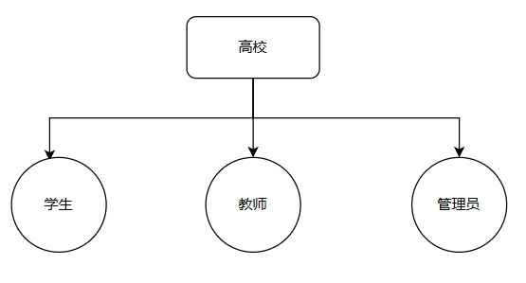

## 业务流程分析

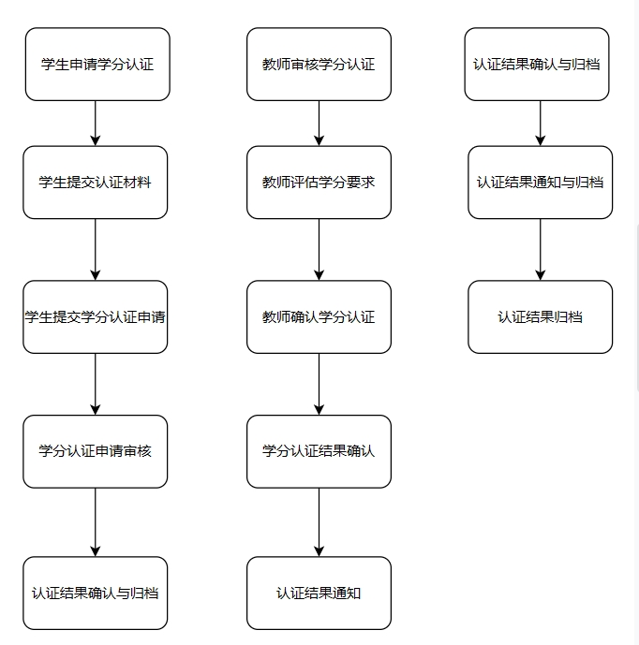

# 用户需求

对用户需求的整理和描述，本说明书按着自顶向下、逐层细化的原则展开。每层用图表达工作流程，用表格给出了文字描述。（本章采用业务建模的方式为后续用例分析提供支撑，仅面向功能的需求规格说明可以放弃本章内容。）

## 总体功能

### 系统功能框图

系统总体功能框图见图4-1。系统总体功能的划分说明。所完成的功能见表4-1。

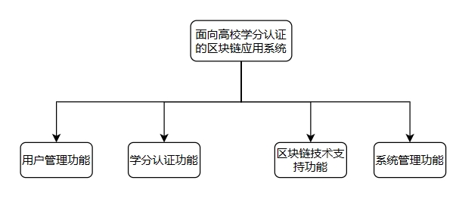

**图4-1 系统总体功能框图**

### 总体功能分类描述

系统总体功能分类描述见表4-1。根据业务类别划分业务子系统，业务子系统根据业务类别来命名。

**表4-1 总体功能分类**

|  |  |
| --- | --- |
| 类别/标识符 | 目标描述 |
| 用户管理 | 实现用户注册功能，允许用户创建系统账户并提供必要的身份验证和信息填写 |
|  | 实现用户登录功能，允许注册用户通过身份验证登录系统，以便访问系统的功能和数据 |
|  | 实现用户权限管理功能，支持多级用户权限管理，根据用户角色划分不同的功能和数据访问权限 |
| 学分认证 | 实现学分录入功能，允许教师或管理员录入学生的学分信息，包括课程成绩、学分学时等 |
|  | 实现学分审核功能，支持学分审核人员对学分信息进行审核和确认，确保学分的准确性和可信性 |
|  | 实现学分查询功能，提供学生和教师查询学分信息的功能，包括按学期、课程等条件进行筛选和排序 |
|  | 实现学分统计功能，支持生成各种学分统计报表和图表，以便进行数据分析和决策 |
| 区块链技术支持 | 实现区块链管理功能，管理系统中的区块链网络，包括节点管理、智能合约管理等 |
|  | 实现区块链数据存储功能，将学分认证相关数据存储到区块链上，确保数据的不可篡改性和透明性 |
|  | 实现区块链数据查询功能，支持从区块链上查询和获取学分认证相关数据 |
| 系统管理 | 实现系统配置功能，允许管理员对系统进行配置，包括用户权限、界面设置等 |
|  | 实现日志管理功能，记录系统的操作日志，以便追踪和审计系统的使用情况 |

## 子系统1

### 业务流程

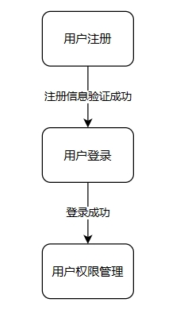

**图4-2 业务子系统1流程**

### 功能描述

根据子系统1 的活动图，考虑人机分工，抽取出相应业务对业务功能的需求描述见表4-2 。

**表4-2 业务子系统1需求描述**

|  |  |  |  |
| --- | --- | --- | --- |
| 功能名称  标识符 | 用户管理 （SYS1） | | |
| 功  能  描  述 | 名称、标识符 | 执行角色 | 描述 |
| 用户注册（SYS1 -01） | 用户/学生 | 用户/学生是注册的主体，他们通过填写必要的个人信息和账户信息进行注册 |
| 用户登录（SYS1 -02） | 用户/学生、教师、管理员 | 注册用户，包括学生、教师和管理员，可以通过提供正确的用户名和密码进行身份验证并登录系统 |
| 用户权限管理（SYS1 -03） | 管理员 | 管理员是用户权限管理的主要执行者。他们有权创建、编辑和删除用户角色，并分配和撤销用户的权限。管理员可以管理不同角色的权限，确保系统中的用户具有适当的功能和数据访问权限 |

## 子系统2

### 业务流程

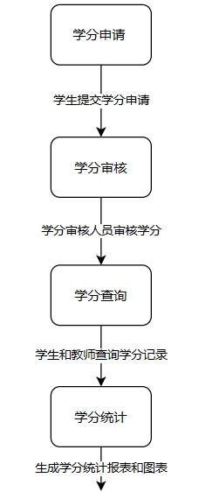

**图4-3 业务子系统1流程**

### 功能描述

根据子系统2 的活动图，考虑人机分工，抽取出相应业务对业务功能的需求描述见表4-3 。

**表4-3 业务子系统2需求描述**

|  |  |  |  |
| --- | --- | --- | --- |
| 功能名称  标识符 | 学分认证  （SYS2） | | |
| 功  能  描  述 | 名称、标识符 | 执行角色 | 描述 |
| 学分申请（SYS2 -01） | 学生/申请者 | 学生/申请者通过填写学分认证申请表格，提供相关的课程和成绩信息，并提交学分认证申请。申请中可能需要附上支持材料，如成绩单、课程证书等。该功能允许学生主动申请学分认证，并启动认证流程 |
| 学分审核（SYS2 -02） | 教师 | 教师负责对学生提交的学分申请进行审查和评估，以确定学生所完成的课程和取得的学分的有效性和可靠性。教师会核对课程和成绩信息，并根据学分认证的要求和标准进行评估。他们可以批准或拒绝学生的学分认证申请，并将审查结果反馈给学生和相关利益相关者 |
| 学分查询（SYS2 -03） | 学生/申请者、教师、管理员 | 学分查询功能允许不同角色的用户查询学生的学分记录。  - 学生/申请者可以查询自己的学分认证进度和结果，了解哪些学分已认证和哪些正在等待审核。  - 教师可以查询特定学生的学分记录，了解学生的学分情况，以便提供支持和指导。  - 管理员可以查询学生的学分情况，并生成各种学分统计报表和图表进行数据分析和决策 |
|  | 学分统计（SYS2 -04） | 管理员 | 学分统计功能允许管理员生成各种学分统计报表和图表，以进行数据分析和决策。这些报表和图表可以包括学分分布情况、认证通过率、学分累计趋势等信息。管理员可以根据需要生成不同类型的学分统计报表和图表，以支持学分认证流程的管理和优化 |

## 子系统3

### 业务流程



**图4-4 业务子系统1流程**

### 功能描述

根据子系统3 的活动图，考虑人机分工，抽取出相应业务对业务功能的需求描述见表4-4 。

**表4-4 业务子系统3需求描述**

|  |  |  |  |
| --- | --- | --- | --- |
| 功能名称  标识符 | 学分认证  （SYS3） | | |
| 功  能  描  述 | 名称、标识符 | 执行角色 | 描述 |
| 学分申请（SYS3 -01） | 学生/申请者 | 学生填写学分认证申请，包括相关的课程和成绩信息。该申请将被记录在区块链上，并等待审核 |
| 学分审核（SYS3 -02） | 教师 | 教师通过访问区块链上的学分认证申请，核对课程和成绩信息，并进行审核。教师可以在区块链上记录审核结果，包括批准或拒绝学分认证申请 |
| 学分查询（SYS3 -03） | 学生/申请者、教师、管理员 | 学生、教师和管理员可以通过查询区块链上的学分认证记录，验证学生的学分认证信息。他们可以使用区块链上的交易记录，查看特定学生的学分情况和认证结果 |
|  | 学分统计（SYS3 -04） | 管理员 | 管理员可以从区块链中提取学分认证数据，并进行统计和分析。他们可以生成各种学分统计报表和图表，以评估学分认证的通过率、学分累计趋势等信息，从而改进和优化学分认证流程 |

## 子系统4

### 业务流程

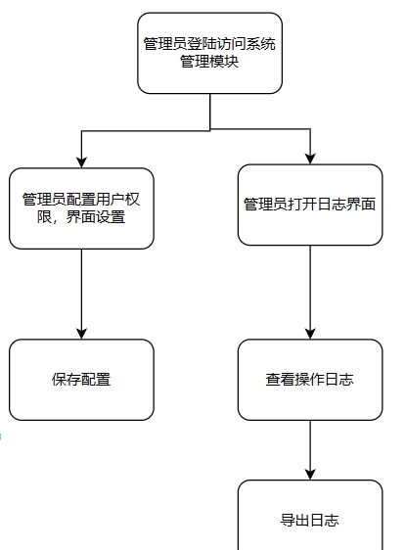

**图4-5 业务子系统1流程**

### 功能描述

根据子系统4 的活动图，考虑人机分工，抽取出相应业务对业务功能的需求描述见表4-5 。

**表4-5 业务子系统2需求描述**

|  |  |  |  |
| --- | --- | --- | --- |
| 功能名称  标识符 | 学分认证  （SYS4） | | |
| 功  能  描  述 | 名称、标识符 | 执行角色 | 描述 |
| 系统配置（SYS4 -01） | 管理员 | 允许管理员对系统进行配置，包括用户权限、界面设置等 |
| 用户权限（SYS4 -02） | 管理员 | 管理员配置和管理用户的访问权限和角色 |
| 界面设置（SYS4 -03） | 管理员 | 管理员更改系统的界面设置，如主题、布局、语言等 |
| 查看日志（SYS4 -04） | 管理员 | 查看系统的操作日志，以便追踪和审计系统的使用情况 |
| 导出日志（SYS4 -05） | 管理员 | 导出用户的操作和系统的行为，包括登录、数据修改、权限更改等 |

# 数据描述

## 数据流程图

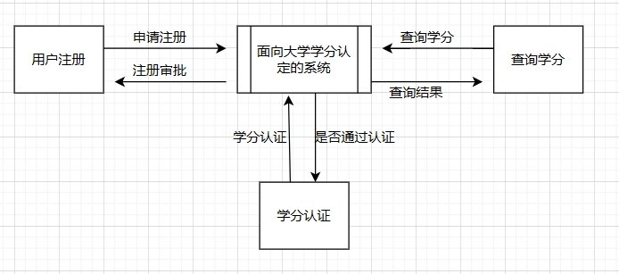

图5‑1 顶层数据流图

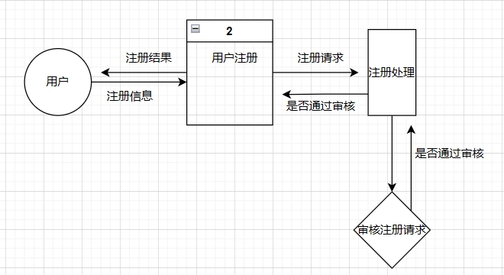

图5‑2 用户注册数据流图

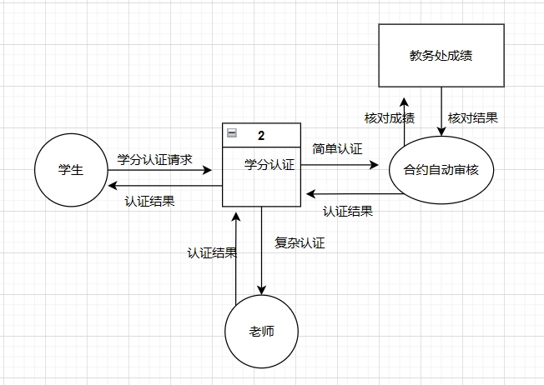

图5‑3 学分认证数据流图

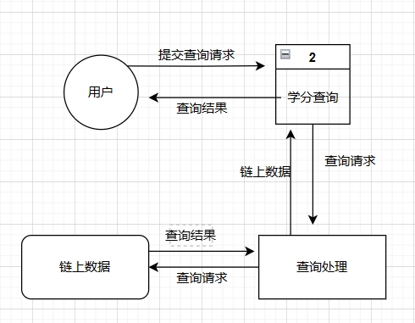

图5‑4 学分查询数据流图

## 数据字典

表5‑1 数据结构

|  |  |  |  |
| --- | --- | --- | --- |
| 序号 | 数据项名 | 含义说明 | 组成 |
| 1 | 用户信息（User） | 学分认证请求中的用户信息 | 用户ID、姓名、学号、院系等 |
| 2 | 学分信息（Credit） | 学分认证请求中的学分信息 | 课程名称、学分数、成绩、学分证明材料等 |
| 3 | 学分认证结果 | 学分认证请求的结果 | 认证状态（通过/不通过）、认证时间、认证机构等 |
| 4 | 区块链数据块 | 区块链上存储学分认证相关数据的数据块 | 区块索引、时间戳、数据哈希值、前一区块哈希值、交易记录等 |
| 5 | 用户认证信息 | 用户认证子系统存储的用户认证相关信息 | 用户ID、用户名、密码哈希值、访问权限等 |

表5‑2 数据项

|  |  |  |  |  |  |
| --- | --- | --- | --- | --- | --- |
| 序号 | 数据项名 | 数据描述 | 数据类型(长度) | 取值范围 | 与其他数据项的逻辑关系 |
| 1 | 用户ID | 用户的唯一标识符 | 字符串（20） |  |  |
| 2 | 姓名 | 用户的姓名 | 字符串（50） |  |  |
| 3 | 学号 | 用户的学号 | 字符串（20） |  |  |
| 4 | 院系 | 用户所在的院系 | 字符串（100） |  |  |
| 5 | 课程名称 | 学分认证请求中的课程名称 | 字符串（100） |  |  |
| 6 | 学分数 | 学分认证请求中的课程学分数 | 浮点数 |  |  |
| 7 | 成绩 | 学分认证请求中的课程成绩 | 字符串（10） |  |  |
| 8 | 学分证明材料 | 学分认证请求中的学分证明材料 | 二进制数据 |  |  |
| 9 | 认证状态 | 学分认证结果的认证状态 | 字符串（20） | 通过/不通过 |  |
| 10 | 认证时间 | 学分认证结果的认证时间 | 日期时间 |  |  |
| 11 | 认证机构 | 学分认证结果的认证机构 | 字符串（100） |  |  |
| 12 | 区块索引 | 区块链数据块的索引号 | 整数 |  |  |
| 13 | 时间戳 | 区块链数据块的时间戳 | 日期时间 |  |  |
| 14 | 数据哈希值 | 区块链数据块中数据的哈希值 | 字符串（64） |  |  |

# 功能需求

## 功能需求总述

### 功能需求总表

使用表格形式，对需要实现的功能需求进行逐项的描述。

表5‑1 功能需求表

|  |  |  |  |
| --- | --- | --- | --- |
| **编号** | **功能需求名称** | **描述** | **优先级别** |
| FR1 | 用户注册 | 学生、教师和管理员可以注册系统账号，提供必要的个人信息和凭证 | 高 |
| FR2 | 学生提交认证材料 | 学生可以上传和提交学分认证所需的材料，例如成绩单、课程证书等 | 高 |
| FR3 | 学生提交学分认证申请 | 学生可以填写和提交学分认证申请，包括个人信息、所修课程和相关学分要求等 | 高 |
| FR4 | 学分认证申请审核 | 系统可以对学生提交的学分认证申请进行审核，检查申请是否完整且符合要求 | 高 |
| FR5 | 教师审核学分认证 | 教师可以审核学生的学分认证申请，评估学生的申请材料和所修课程的成绩，以确定学生是否满足学分要求 | 高 |
| FR6 | 教师确认学分认证 | 教师可以确认学生的学分认证结果，即决定学生是否通过认证 | 高 |
| FR7 | 学分认证结果确认与归档 | 系统可以对教师确认的学分认证结果进行最终确认，并将结果进行归档 | 高 |
| FR8 | 认证结果通知与归档 | 系统可以将学分认证结果通知给学生，并将结果进行归档以备将来查阅 | 中 |
| FR9 | 区块链存储 | 系统使用区块链技术来存储学生的学分认证数据，确保数据的安全性和可追溯性 | 高 |
| FR10 | 数据隐私保护 | 系统需要采取措施保护用户的个人和认证数据的隐私，确保数据不被未授权的访问者获取 | 高 |
| FR11 | 用户角色管理 | 系统需要提供用户角色管理功能，包括学生、教师和管理员的权限设置和管理 | 中 |
| FR12 | 用户认证和授权 | 系统需要进行用户身份认证和授权，确保只有经过认证的用户才能进行相应的操作 | 高 |
| FR13 | 系统日志记录 | 系统需要记录用户的操作日志和系统事件，以便审计和故障排查 | 中 |
| FR14 | 用户界面 | 系统需要提供用户友好的界面，方便用户进行操作和查看认证结果 | 中 |
| FR15 | 系统配置管理 | 系统需要提供配置管理功能，允许管理员进行系统设置和参数配置 | 低 |
| FR16 | 学分查询功能 | 支持学生和教师查询学分信息、按学期、课程等条件进行筛选和排序 | 中 |
| FR17 | 学分统计功能 | 实现学分统计功能，支持生成各种学分统计报表和图表，以便进行数据分析和决策 | 中 |

### 角色、权限需求

表5‑3 角色权限分配表

|  |  |  |  |
| --- | --- | --- | --- |
| **序号** | **角色** | **功能** | **权限** |
| 1 | 学生 | 用户注册 | 允许 |
| 2 | 学生 | 学生提交认证材料 | 允许 |
| 3 | 学生 | 学生提交学分认证申请 | 允许 |
| 4 | 学生 | 学分认证申请审核 | 允许 |
| 5 | 学生 | 教师审核学分认证 | 不允许 |
| 6 | 学生 | 教师确认学分认证 | 不允许 |
| 7 | 学生 | 学分认证结果确认与归档 | 不允许 |
| 8 | 学生 | 认证结果通知与归档 | 允许查看自己的结果 |
| 9 | 学生 | 区块链存储 | 不允许 |
| 10 | 学生 | 数据隐私保护 | 不允许 |
| 11 | 学生 | 用户角色管理 | 不允许 |
| 12 | 学生 | 用户认证和授权 | 允许 |
| 13 | 学生 | 系统日志记录 | 不允许 |
| 14 | 学生 | 用户界面 | 允许查看和修改自己的信息 |
| 15 | 学生 | 系统配置管理 | 不允许 |
| 16 | 学生 | 学分查询功能 | 允许查询自己学分信息 |
| 17 | 教师 | 用户注册 | 允许 |
| 18 | 教师 | 学生提交认证材料 | 不允许 |
| 19 | 教师 | 学生提交学分认证申请 | 不允许 |
| 20 | 教师 | 学分认证申请审核 | 允许查看和审核所有学生的申请 |
| 21 | 教师 | 教师审核学分认证 | 允许查看和审核所有学生的申请 |
| 22 | 教师 | 教师确认学分认证 | 允许查看和审核所有学生的申请 |
| 23 | 教师 | 学分认证结果确认与归档 | 允许查看所有学生的结果 |
| 24 | 教师 | 认证结果通知与归档 | 允许查看所有学生的结果 |
| 25 | 教师 | 区块链存储 | 不允许 |
| 26 | 教师 | 数据隐私保护 | 不允许 |
| 27 | 教师 | 用户角色管理 | 不允许 |
| 28 | 教师 | 用户认证和授权 | 允许 |
| 29 | 教师 | 系统日志记录 | 不允许 |
| 30 | 教师 | 用户界面 | 允许查看所有学生的结果 |
| 31 | 教师 | 用户界面 | 不允许 |
| 32 | 教师 | 学分查询 | 允许查询所有学生的学分信息 |
| 33 | 管理员 | 用户注册 | 允许 |
| 34 | 管理员 | 学生提交认证材料 | 不允许 |
| 35 | 管理员 | 学生提交学分认证申请 | 不允许 |
| 36 | 管理员 | 学分认证申请审核 | 不允许 |
| 37 | 管理员 | 教师审核学分认证 | 不允许 |
| 38 | 管理员 | 教师确认学分认证 | 不允许 |
| 39 | 管理员 | 学分认证结果确认与归档 | 不允许 |
| 40 | 管理员 | 认证结果通知与归档 | 不允许 |
| 41 | 管理员 | 区块链存储 | 允许 |
| 42 | 管理员 | 数据隐私保护 | 允许 |
| 43 | 管理员 | 用户角色管理 | 允许 |
| 44 | 管理员 | 用户认证和授权 | 允许 |
| 45 | 管理员 | 系统日志记录 | 允许查看和管理系统日志 |
| 46 | 管理员 | 用户界面 | 允许 |
| 47 | 管理员 | 系统配置管理 | 允许 |

## 功能需求 学分管理

需求的描述请按照需求总表中的进行层次描述。

**6.2.1子功能1名称: 学生注册与身份验证**

【功能概述】

学生注册与身份验证功能允许学生在学分链系统中注册账号并进行身份验证，确保其身份的真实性和唯一性。

【操作者】

学生角色

【输入】

- 注册信息：学生提供必要的注册信息，如姓名、学号、邮箱、钱包地址等。

- 身份验证材料：学生提交身份验证所需的材料，如学生证、身份证等。

【输出】

- 注册成功消息：系统向学生发送注册成功的消息通知。

【数据来源】

学生提供的注册信息和身份验证材料。

【展示界面】

- 注册界面展示方式：学生在界面上填写注册信息，并上传身份验证材料。

- 注册成功界面展示方式：系统显示注册成功的消息通知。

**6.2.2子功能2名称: 学分申请提交**

【功能概述】

学分申请提交功能允许学生向学分链系统提交学分申请，包括申请获取学分或转移学分。

【操作者】

学生角色

【输入】

- 申请信息：学生填写学分申请的相关信息，如申请类型（获取学分或转移学分）、课程信息、成绩等。

【输出】

- 申请提交成功消息：系统向学生发送申请提交成功的消息通知。

【数据来源】

学生提供的学分申请信息。

【展示界面】

- 申请界面展示方式：学生在界面上填写学分申请信息。

- 申请提交成功界面展示方式：系统显示申请提交成功的消息通知。

**6.2.3子功能3名称: 学分审核与记录**

【功能概述】

学分审核与记录功能允许教师或管理员对学生的学分申请进行审核，并将审核结果记录在学分链系统中。

【操作者】

教师或管理员角色

【输入】

- 学分申请：教师或管理员查看学生提交的学分申请信息。

- 审核结果：教师或管理员根据学分申请进行审核，并提供审核结果。

【输出】

- 审核结果记录：系统将审核结果记录在学分链系统中，包括审核通过或不通过的信息。

【数据来源】

学生提交的学分申请信息和教师或管理员提供的审核结果。

【展示界面】

- 审核界面展示方式：教师或管理员在界面上查看学分申请信息，并提供审核结果。

- 审核结果记录展示方式：系统将审核结果记录在学分链系统中。

**6.2.4子功能4名称: 学分查询与验证**

【功能概述】

学分查询与验证功能允许学生、教师或其他授权用户在学分链系统中查询学生的学分信息，并进行学分的验证。

【操作者】

学生、教师、授权用户角色

【输入】

- 查询条件：用户可以输入查询条件，如学期、学生姓名、课程名称等，以筛选所需的学分信息。

【输出】

- 学分信息：系统根据查询条件返回符合条件的学分信息，包括学生姓名、学号、课程名称、学分等。

【数据来源】

学分信息存储在学分链系统中。

【展示界面】

- 查询界面展示方式：用户在界面上输入查询条件，并点击查询按钮执行查询操作。

- 学分信息展示方式：系统将查询结果以表格或列表的形式展示给用户，包括学生姓名、学号、课程名称、学分等。

# 非功能需求

对软件的非功能需求的描述，应包括性能、安全性、可扩展性、稳定性等方面的需求界定。

## 性能需求

**7.1.1 数据处理能力**

**7.1.1.1 支持的终端数**

系统应能够同时支持大量终端设备的连接和操作，以满足高校学生和教师的需求。具体的终端数需根据预计的用户数量和系统负载进行评估和确定。

**7.1.1.2 支持并行操作的用户数**

系统应能够支持多个用户同时进行操作，例如学生提交学分申请、教师审核学分认证等。并行操作的用户数应根据系统设计和硬件配置进行优化，以确保系统的稳定性和响应速度。

**7.1.1.3 处理的文件和记录数**

系统应能够处理大量的文件和记录，包括学生的认证材料、学分申请记录、学分认证结果等。具体的文件和记录数需根据预计的系统使用量和存储需求进行评估和确定。

**7.1.1.4 表和文件的大小**

系统应能够处理大小适中的表和文件，包括用户信息表、学分申请表、学分认证记录表等。表和文件的大小应根据实际需求和数据库管理系统的限制进行设计和管理。

**7.1.2 时间特性**

**7.1.2.1 响应时间**

系统应具备快速响应的能力，以确保用户在进行操作时能够获得及时的反馈和结果。系统的响应时间应尽量缩短，一般应在数秒内完成用户请求的处理和返回结果。

**7.1.2.2 更新处理时间**

系统应能够及时处理用户提交的学分申请、教师的审核操作等，并将更新后的数据及时反馈给相关用户。更新处理时间应尽量缩短，一般应在数秒到数分钟之间完成。

**7.1.2.3 数据的转换和传送时间**

系统在进行数据转换和传送时，应保证高效和稳定的数据传输，以确保数据的完整性和准确性。数据的转换和传送时间应根据数据量和网络环境进行评估和优化。

**7.1.2.4 运行时间**

系统应保证长时间的稳定运行，以满足高校学分认证系统的持续需求。系统的稳定性和可靠性应得到充分考虑，以减少系统故障和停机时间。系统应能够持续运行数小时至数天，具体运行时间要根据实际需求和硬件设施进行评估和规划。

## 安全保密需求

**7.2.1 用户身份认证与访问控制**

**7.2.1.1 防止非授权用户登录**

系统应实施有效的身份认证机制，确保只有授权用户能够登录和访问系统。用户登录时，应要求提供有效的身份信息，并进行验证和授权。非授权用户应被拒绝访问系统。

**7.2.1.2 访问控制**

系统应实施访问控制策略，限制用户对系统资源的访问权限。不同角色的用户应有不同的权限级别，以确保数据和功能的安全性。系统管理员应具备对用户权限的管理和配置能力。

**7.2.2 数据安全**

**7.2.2.1 防止非法数据侵入**

系统应采取措施防止非法数据的入侵和篡改。包括但不限于使用加密技术保护数据的机密性、使用数字签名验证数据的完整性、监测和阻止网络攻击等。

**7.2.2.2 密码存储**

用户密码应以安全的方式存储，例如使用哈希函数进行不可逆加密处理。系统不应存储明文密码，以避免密码泄露的风险。

**7.2.2.3 乱码传输**

系统应采用安全的通信协议和加密技术，确保用户数据在传输过程中的机密性和完整性。用户数据应以乱码形式进行传输，以防止被窃听和篡改。

**7.2.3 主机系统（操作系统）的安全**

**7.2.3.1 操作系统安全性**

系统应部署在安全可靠的操作系统环境中，及时更新操作系统的补丁和安全更新。操作系统应具备强大的安全功能，例如用户身份验证、访问控制机制、日志记录等。

**7.2.4 网络与通信安全**

**7.2.4.1 防火墙**

系统应配置有效的防火墙，保护系统免受未经授权的网络访问和攻击。防火墙应根据安全策略，限制网络流量和访问请求，阻止恶意攻击和入侵。

**7.2.5 应用系统安全**

**7.2.5.1 安全审计与监控**

系统应具备安全审计和监控功能，能够记录和监测用户的操作行为、系统事件和安全事件。通过安全审计和监控，能够及时发现和应对安全漏洞和攻击。

**7.2.5.2 异常检测与响应**

系统应具备异常检测和响应机制，能够自动识别和响应可能的安全漏洞、攻击和异常行为。在检测到异常情况时，应采取相应的措施，例如报警、封锁攻击源等。

## 扩展性需求

**7.3.1 功能扩展**

**7.3.1.1 增减功能模块或构件**

系统应具备良好的灵活性和可扩展性，能够方便地增加或减少功能模块或构件，以满足不同用户的需求变化。在系统设计和实现阶段，应考虑到未来可能的功能扩展和变更，并提供相应的接口和拓展机制。

**7.3.1.2 用户需求支持**

系统应能够满足用户对功能扩展的需求。用户可以提出新的功能需求，例如新增认证方式、学分查询功能等。系统应具备可配置性，能够根据用户需求进行定制和扩展。

**7.3.2 应用需求支持**

**7.3.2.1 可预见的应用需求**

系统应能够满足可预见的未来一段时间内的应用需求。例如，随着高校学分认证制度的变化和发展，系统可能需要适应新的认证规则、证书类型等。系统设计和实现时应考虑这些可预见的应用需求，并具备相应的灵活性和可配置性。

**7.3.2.2 系统的可扩展性**

系统应具备良好的可扩展性，能够扩展到更大规模的用户和数据量。例如，系统应能够处理更多高校的学生和教师，能够支持更多的学分认证请求和记录。在系统设计和架构上应考虑到横向扩展和纵向扩展的可能性。

**7.3.2.3 技术和平台支持**

系统应能够适应新的技术和平台发展，以满足未来应用需求的变化。例如，系统应能够适应新的区块链技术、身份认证机制、数据存储和处理技术等。系统设计和实现时应具备良好的可升级性和兼容性。

## 稳定性需求

**7.4.1 出错机率**

系统应在一个运行周期内保持较低的出错机率。系统设计和实施应考虑到各种异常情况和错误处理机制，以减少系统故障和错误的发生概率。系统应具备容错能力，能够自动恢复或回滚到稳定状态。

**7.4.2 性能劣化趋势**

系统在一定的压力条件下应保持稳定的性能表现，不出现明显的性能劣化。系统设计和实现应考虑到负载均衡、资源管理和优化等因素，以确保系统在高负载情况下仍能提供稳定的性能。

**7.4.3 异常情况处理**

系统应具备处理异常情况的能力，能够在出现故障或异常时进行恢复和处理。系统应能够及时检测和识别异常情况，并采取相应的措施，例如报警、记录日志、自动恢复等，以减少系统的停机时间和数据丢失的风险。

**7.4.4 容灾与备份**

系统应具备容灾和备份策略，以确保数据的安全性和系统的可用性。系统数据应定期进行备份，并存储在可靠的备份设备或位置。系统还应具备容灾机制，能够在灾难发生时快速切换到备用设备或数据中心，以实现业务的连续性和稳定性。

**7.4.5 运行监控与维护**

系统应具备监控和维护功能，能够实时监测系统的运行状态和性能指标。系统管理员应能够通过监控工具和日志记录，及时发现和解决潜在的问题，以保持系统的稳定运行。

## 部署需求

**7.5.1 部署模式**

系统的部署模式应根据实际需求和技术要求进行选择。可以采用以下一种或多种部署模式：

**7.5.1.1 集中部署**

系统可以采用集中部署模式，即将所有的系统组件和功能部署在一个集中的服务器或数据中心中。这种部署模式适用于规模较小的高校或用户群体，能够集中管理和维护系统，降低部署和运维成本。

**7.5.1.2 分布式部署**

系统可以采用分布式部署模式，将系统的各个组件和功能分布在多个服务器或数据中心中。这种部署模式适用于规模较大的高校或用户群体，可以提高系统的可扩展性和容错能力，减少单点故障的风险。

**7.5.1.3 混合部署**

系统也可以采用混合部署模式，即将一部分组件和功能集中部署，一部分组件和功能分布式部署。这种部署模式可以根据实际需求和资源情况进行灵活配置，兼顾集中管理和分布式扩展的优势。

**7.5.2 硬件和网络要求**

系统的部署需求还包括硬件和网络要求。根据系统的规模和性能需求，确定合适的服务器配置、存储设备和网络带宽。同时，还应考虑系统的可用性和冗余性要求，确保硬件和网络设备具备足够的可靠性和稳定性。

**7.5.3 环境要求**

系统的部署还需要考虑环境要求，包括操作系统、数据库、中间件和其他依赖组件的版本和配置要求。系统设计和实现时应明确支持的环境要求，并提供相应的安装和配置指南，以确保系统能够在目标环境中正常运行。

**7.5.4 安全需求**

系统的部署还需要满足安全需求。包括数据加密、身份认证、访问控制和防护措施等。系统设计和实现时应考虑到安全性要求，并提供相应的安全配置和控制机制，以保护系统和用户的数据安全。

# 界面要求

## 图形要求

本系统界面要求如下：

1. 界面标识：

- 界面中的文字标识应准确、清楚，使用通用词汇，以确保用户能够准确理解界面的功能和操作。

2. 基本信息选择：

- 界面中的基本信息部分应采用下拉框选择方式，以降低人为误操作错误。

- 使用下拉框选择方式可以减少手工输入工作量，并规范基本信息的一致性。

3. 数值类型数据输入：

- 对于数值类型数据的输入部分，应采用可编辑的输入框。

- 输入框应对输入的内容进行校验，确保只能输入数值类型的数据，避免输入非数值数据导致的错误。

4. 数据过滤：

- 对于相互关联的内容，应提供数据过滤功能。

- 例如，当选择了省份后，单位下拉框中应只列出该省内的单位，以减少操作员查找的不方便性。

5. 分页浏览：

- 当数据量较大时，应采用分页浏览的形式进行展示。

- 分页浏览可以提高系统的性能和用户体验，避免一次性加载大量数据而导致界面响应缓慢。

## 报表格式

报表格式共性的部分，基本包括如下内容：

1. 报表标题：

- 报表的上方应有清晰的报表标题，标题中的日期应根据选择的查询日期保持同步变化，以反映报表的时间范围。

2. 单位名称：

- 报表的左上角应显示当前数据所属的单位名称，即显示当前展示的是哪个单位的数据信息。

3. 数据的计量单位：

- 报表的右上角应显示数据的计量单位标识，以便用户清楚了解数据的单位信息。

4. 网格区域数据内容：

- 网格区域应用于显示报表的数据内容。

- 报表的左侧应显示卷烟的基本信息，包括卷烟名称、卷烟编号等。

- 卷烟的指标信息应排列在卷烟基本信息的右侧，以便用户对比和分析指标数据。

5. 其他信息：

- 报表的下方可以包含制表时间、制表人、审核人等信息，或其他备注信息，以提供报表的相关说明和背景信息。

## 其他

除了前面提到的人机交互界面和报表格式的需求，以下是其他一些需求说明：

1. 安全性要求：

- 系统应具备相应的安全措施，以保护用户的隐私和数据安全。

- 需要采取适当的身份验证和访问控制措施，确保只有授权用户能够访问系统和相关数据。

- 数据的存储和传输应采用加密技术，防止数据泄露和篡改。

2. 区块链技术应用：

- 系统应基于区块链技术实现学分认证功能。

- 需要设计和实现区块链的智能合约，用于验证和记录学分认证的相关信息。

- 区块链技术应确保数据的不可篡改性、透明性和可追溯性。

3. 查询与统计功能：

- 系统应提供查询和统计学分认证数据的功能。

- 用户可以根据不同的条件进行查询，例如按照学生、课程、学期等进行筛选和排序。

- 系统应支持生成各种统计报表和图表，以便用户进行数据分析和决策。

4. 系统性能和可扩展性：

- 系统应具备良好的性能，能够处理大量的学分认证数据和用户请求。

- 需要考虑系统的可扩展性，以便在需要时能够方便地扩展系统的容量和功能。

5. 用户权限管理：

- 系统应支持多级用户权限管理，以控制用户对系统功能和数据的访问权限。

- 管理员用户应具备管理和配置系统的权限，普通用户只能进行必要的数据操作和查询。